OBRAZAC 1

Ministarstvo prosvjete, nauke i inovacija
Broj iz evidencije postupaka javnih nabavki: 09/03-011/24-4396/3
Redni broj iz Plana javnih nabavki : 9
Mjesto i datum: Podgorica, 08.07.2024. godine

Na osnovu člana 93 stav 1 Zakona o javnim nabavkama („Službeni list CG“, br. 074/19, 3/23 i 11/23) Ministarstvo prosvjete, nauke i inovacija objavljuje

TENDERSKU DOKUMENTACIJU
ZA OTVORENI POSTUPAK JAVNE NABAVKE

za nabavku softverskih licenci

Predmet nabavke se nabavlja:

x po partijama

OBRAZAC 1

Predmet nabavke se nabavlja:

x po partijama

Partija 1: Održavanje kompletnog informacionog sistema Ministarstva prosvjete (Montenegrin Education Information System - MEIS).
Partija 2: Unapređenje Informacionog sistema obrazovanja Ministarstva prosvjete, (Montenegrin Education Information System - MEIS).

- POZIV ZA NADMETANJE

- Podaci o naručiocu;
- Podaci o postupku i predmetu javne nabavke:
  - Vrsta postupka,
  - Predmet javne nabavke (vrsta predmeta, naziv i opis predmeta),
  - Procijenjena vrijednost predmeta nabavke,
  - Način nabavke:
- Cjelina, po partijama,
- Zajednička nabavka,
- Centralizovana nabavka,
  - Posebni oblik nabavke:
- Okvirni sporazum,
- Dinamički sistem nabavki,
- Elektronska aukcija,
- Elektronski katalog,
  - Uslovi za učešće u postupku javne nabavke i posebni osnovi za isključenje,
  - Kriterijum za izbor najpovoljnije ponude,
  - Način, mjesto i vrijeme podnošenja ponuda i otvaranja ponuda,
  - Rok za donošenje odluke o izboru,
  - Rok važenja ponude,
  - Garancija ponude

- TEHNIČKA SPECIFIKACIJA PREDMETA JAVNE NABAVKE

- Naziv i opis predmeta nabavke u cjelini, po partijama i stavkama sa bitnim karakteristikama
- Zahtjevi u pogledu načina izvršavanja predmeta nabavke koji su od značaja za sačinjavanje ponude i izvršenje ugovora

- DODATNE INFORMACIJE O PREDMETU I POSTUPKU NABAVKE

Procijenjena vrijednost predmenta nabavke:

Procijenjena vrijednost predmeta nabavke bez zaključivanja okvirnog sporazuma:
x po partijama je:
Partija 1: Održavanje kompletnog informacionog sistema Ministarstva prosvjete, (Montenegrin Education Information System - MEIS), procijenjene vrijednosti 40.000,00 €;
Partija 2: Unapređenje Informacionog sistema obrazovanja Ministarstva prosvjete, (Montenegrin Education Information System - MEIS), procijenjene vrijednosti 50.000,00 €.
UKUPNO: 90.000,00 €.

- OSNOVI ZA OBAVEZNO ISKLJUČENJE IZ POSTUPKA JAVNE NABAVKE

Privredni subjekat će se isključiti iz postupka javne nabavke, ako:
1) postoji sukob interesa iz člana 41 stav 1 tačka 2 alineja 1 i 2 ili člana 42 Zakona o javnim nabavkama,
2) ne ispunjava obavezne uslove i uslove sposobnosti privrednog subjekta predviđene tenderskom dokumentacijom,
3) postoji drugi razlog predviđen ovim zakonom
- METODOLOGIJA VREDNOVANJA PONUDA

Naručilac će u postupku javne nabavki izabrati ekonomski najpovoljniju ponudu, primjenom pristupa isplativosti, po osnovu kriterijuma:

X odnos cijene i kvaliteta

Partija 1:
Ukupan broj bodova:
1. Najniža ponuđena cijena (C) - 40 bodova,
2. Reference - 60 bodova
- Reference za projekte iz oblasti informacionih sistem obrazovanja (K) – 35 bodova
- Reference za projekte iz oblasti informacinoh sistema (R) – 25 bodova

Bodovi za parametar ponuđena cijena izračunavaju se na način što se kao osnova za vrednovanje uzima
najniža ponuđena cijena (bez PDV-a), koja dobija maksimalan broj bodova.
Maksimalno predviđeni broj bodova je 40.

Ponuđena cijena će se bodovati na sljedeći način:
- Najniža cijena dobija maksimalni broj bodova (40 bodova)
- Ostale ponude će dobiti bodove po sljedećoj formuli:
C= (Cmin/ Cp) x 40
Cmin – najniža ponuđena cijena (bez PDV)
Cp – ponuđena cijena (bez PDV)

Parametar reference izračunava se na način što se kao osnova za vrednovanje uzima najveći broj
realizovanih projekata, koji dobija maksimalan broj bodova, pri čemu je minimalni broj realizovanih
projekata 3:
Broj realizovanih projekata na unapređenju ili održavanju informacionih sistema u obrazovnom sistemu
će se bodovati na sljedeći način:
- Najveći broj realizovanih projekata na unapređenju ili održavanju informacionih sistema u obrazovnom
sistemu dobija maksimalni broj bodova (35 bodova)
Ostale ponude će dobiti bodove po sljedećoj formuli:

K= (Kp/Kmax) x 35
Kp – broj implementiranih projekata ponuđača na unapređenju ili održavanju informacionih sistema u
obrazovnom sistemu
Kmax – najveći ponuđeni broj implementiranih projekata ponuđača na unapređenju ili održavanju
informacionih sistema u obrazovnom sistemu
Parametar se dokazuje prilaganjem potvrda izdatim od strane investitora, odnosno korisnika o pruženim
uslugama na unapređenju ili održavanju informacionih sistema u obrazovnom sistemu, koji su pri tome
implementirani putem konkretnih tehnologija i alata koji su predloženi ponudom a u skladu sa
arhitekturom zahtijevanom tehničkom specifikacijom, tokom prethodnih godina ali ne duže od pet
godina, računajući i godinu u kojoj je započet postupak javne nabavke, koje sadrže opis predmeta
nabavke, vrijeme realizacije ugovora i konstataciju da je ugovor blagovremeno i kvalitetno izvršen;

Parametar reference izračunava se na način što se kao osnova za vrednovanje uzima najveći broj
realizovanih projekata, koji dobija maksimalan broj bodova, pri čemu je minimalni broj realizovanih
projekata 3:
Broj realizovanih projekata na unapređenju ili održavanju informacionih sistema, baziranih na web
aplikacijama i relacionim bazama podataka koje opslužuju više od 100 krajnjih korisnika sistema, će se
bodovati na sljedeći način:
- Najveći broj realizovanih projekata na unapređenju ili održavanju informacionih sistema baziranih na
web aplikacijama i relacionim bazama podataka koje opslužuju više od 100 krajnjih korisnika sistema,
dobija maksimalni broj bodova (25 bodova)
Ostale ponude će dobiti bodove po sljedećoj formuli:
R= (Rp/Rmax) x 25
Rp – broj implementiranih projekata ponuđača na unapređenju ili održavanju informacionih sistema
baziranih na web aplikacijama i relacionim bazama podataka koje opslužuju više od 100 krajnjih
korisnika sistema,
Rmax – najveći ponuđeni broj implementiranih projekata ponuđača na unapređenju ili održavanju
informacionih sistema baziranih na web aplikacijama i relacionim bazama podataka koje opslužuju više
od 100 krajnjih korisnika sistema,
Parametar se dokazuje prilaganjem potvrda izdatim od strane investitora, odnosno korisnika o pruženim
uslugama na unapređenju ili održavanju informacionih sistema baziranih na web aplikacijama i
relacionim bazama podataka koje opslužuju više od 100 krajnjih korisnika sistema, koji su pri tome
implementirani putem konkretnih tehnologija i alata koji su predloženi ponudom a u skladu sa
arhitekturom zahtijevanom tehničkom specifikacijom, tokom prethodnih godina ali ne duže od pet
godina, računajući i godinu u kojoj je započet postupak javne nabavke, koje sadrže opis predmeta
nabavke, vrijeme realizacije ugovora i konstataciju da je ugovor blagovremeno i kvalitetno izvršen;
Naručilac se opredijelio za vrednovanje ponuda po kriterijumu odnos cijene i kvaliteta, a shodno Pravilniku o metodologiji načina vrednovanja ponuda u postupku javnih nabavki.

Partija 2:

Vrednovanje će se vršiti na osnovu sljedećih parametara:
najniža ponuđena cijena (C) broj bodova 40
kvalitet (K) broj bodova 60

Ukupan broj bodova:
1. Najniža ponuđena cijena (C) - 40 bodova,
2. Reference - 60 bodova
- Reference za projekte iz oblasti informacionih sistem obrazovanja (K) – 30 bodova
- Reference za projekte iz oblasti informacinoh sistema (R) – 30 bodova

Bodovi za parametar ponuđena cijena izračunavaju se na način što se kao osnova za vrednovanje uzima
najniža ponuđena cijena (bez PDV-a), koja dobija maksimalan broj bodova.
Maksimalno predviđeni broj bodova je 40.

Ponuđena cijena će se bodovati na sljedeći način:
- Najniža cijena dobija maksimalni broj bodova (40 bodova)
- Ostale ponude će dobiti bodove po sljedećoj formuli:
C= (Cmin/ Cp) x 40
Cmin – najniža ponuđena cijena (bez PDV)
Cp – ponuđena cijena (bez PDV)
Parametar reference izračunava se na način što se kao osnova za vrednovanje uzima najveći broj
realizovanih projekata, koji dobija maksimalan broj bodova, pri čemu je minimalni broj realizovanih
projekata 3:
Broj realizovanih projekata na unapređenju ili održavanju informacionih sistema u obrazovnom sistemu
će se bodovati na sljedeći način:
- Najveći broj realizovanih projekata na unapređenju ili održavanju informacionih sistema u obrazovnom
sistemu dobija maksimalni broj bodova (30 bodova)
Ostale ponude će dobiti bodove po sljedećoj formuli:
K= (Kp/Kmax) x 30
Kp – broj implementiranih projekata ponuđača na unapređenju ili održavanju informacionih sistema u
obrazovnom sistemu
Kmax – najveći ponuđeni broj implementiranih projekata ponuđača na unapređenju ili održavanju
informacionih sistema u obrazovnom sistemu
Parametar se dokazuje prilaganjem potvrda izdatim od strane investitora, odnosno korisnika o pruženim
uslugama na unapređenju ili održavanju informacionih sistema u obrazovnom sistemu, koji su pri tome
implementirani putem konkretnih tehnologija i alata koji su predloženi ponudom a u skladu sa
arhitekturom zahtijevanom tehničkom specifikacijom, tokom prethodnih godina ali ne duže od pet
godina, računajući i godinu u kojoj je započet postupak javne nabavke, koje sadrže opis predmeta
nabavke, vrijeme realizacije ugovora i konstataciju da je ugovor blagovremeno i kvalitetno izvršen;

Parametar reference izračunava se na način što se kao osnova za vrednovanje uzima najveći broj
realizovanih projekata, koji dobija maksimalan broj bodova, pri čemu je minimalni broj realizovanih
projekata 3:
Broj realizovanih projekata na unapređenju ili održavanju informacionih sistema, baziranih na web
aplikacijama i relacionim bazama podataka koje opslužuju više od 100 krajnjih korisnika sistema, će se
bodovati na sljedeći način:
- Najveći broj realizovanih projekata na unapređenju ili održavanju informacionih sistema baziranih na
web aplikacijama i relacionim bazama podataka koje opslužuju više od 100 krajnjih korisnika sistema,
dobija maksimalni broj bodova (30 bodova)
Ostale ponude će dobiti bodove po sljedećoj formuli:
R= (Rp/Rmax) x 30
Rp – broj implementiranih projekata ponuđača na unapređenju ili održavanju informacionih sistema
baziranih na web aplikacijama i relacionim bazama podataka koje opslužuju više od 100 krajnjih
korisnika sistema,
Rmax – najveći ponuđeni broj implementiranih projekata ponuđača na unapređenju ili održavanju
informacionih sistema baziranih na web aplikacijama i relacionim bazama podataka koje opslužuju više
od 100 krajnjih korisnika sistema,
Parametar se dokazuje prilaganjem potvrda izdatim od strane investitora, odnosno korisnika o pruženim
uslugama na unapređenju ili održavanju informacionih sistema baziranih na web aplikacijama i
relacionim bazama podataka koje opslužuju više od 100 krajnjih korisnika sistema, koji su pri tome
implementirani putem konkretnih tehnologija i alata koji su predloženi ponudom a u skladu sa
arhitekturom zahtijevanom tehničkom specifikacijom, tokom prethodnih godina ali ne duže od pet
godina, računajući i godinu u kojoj je započet postupak javne nabavke, koje sadrže opis predmeta
nabavke, vrijeme realizacije ugovora i konstataciju da je ugovor blagovremeno i kvalitetno izvršen;
- JEZIK PONUDE

Ponuda se sačinjava na:

crnogorski jezik i drugi jezik koji je u službenoj upotrebi u Crnoj Gori, u skladu sa Ustavom i zakonom

- NAČIN, MJESTO I VRIJEME PODNOŠENJA PONUDA I OTVARANJA PONUDA

Ponude se podnose preko ESJN-a zaključno sa danom 23.07.2024. godine do 18.15 sati.

Otvaranje ponuda održaće se dana 23.07.2024. godine u 18.15 sati.

- Dio ponude koje se ne dostavlja preko ESJN-a, a odnosi se na Garanciju ponude i dostavlja se:
- neposrednom predajom na arhivi naručioca na adresi Vaka Đurovića bb, 81000 Podgorica;
- preporučenom pošiljkom sa povratnicom na adresi Vaka Đurovića bb, 81000 Podgorica
radnim danima od 08 do 13 sati, zaključno sa danom 23.07.2024.

Javno otvaranje dijela ponude koji se ne dostavlja preko ESJN-a (Garancija ponude) održaće se 28.12.2021. godine u 18:15h.
- USLOVI ZA AKTIVIRANJE GARANCIJE PONUDE

Garancija ponude će se aktivirati ako ponuđač:
1) odustane od ponude u roku važenja ponude;
2) ne dostavi zahtijevane dokaze prije potpisivanja ugovora;
3) odbije da potpiše ugovor o javnoj nabavci ili okvirni sporazum; ili
4) u izjavi privrednog subjekta navede netačne činjenice o ispunjenosti uslova iz člana 111 stav 4 Zakona o javnim nabavkama.

- TAJNOST PODATAKA

Tenderska dokumentacija sadrži tajne podatke

x ne
- UPUTSTVO ZA SAČINJAVANJE PONUDE

Ponude se sačinjava u ESJN u skladu sa tenderskom dokumentacijom i važećim Pravilnikom o sadržaju ponude i uputstvu za sačinjavanje i podnošenje ponude.
Ispunjenost uslova za učešće u postupku javne nabavke dokazuje se izjavom privrednog subjekta, koja se sačinjava na obrascu datom u Pravilniku o obrascu izjave privrednog subjekta.
Ponuđač je dužan da tačno i nedvosmisleno popuni Izjavu privrednog subjekta u skladu sa zahtjevima iz tenderske dokumentacije.

- NAČIN ZAKLJUČIVANJA I IZMJENE UGOVORA O JAVNOJ NABAVCI

Naručilac zaključuje ugovor o javnoj nabavci u pisanom ili elektronskom obliku sa ponuđačem čija je ponuda izabrana kao najpovoljnija, nakon izvršnosti odluke o izboru najpovoljnije ponude.

Ugovor o javnoj nabavci mora da bude u skladu sa uslovima utvrđenim tenderskom dokumentacijom, izabranom ponudom i odlukom o izboru najpovoljnije ponude, osim u pogledu iskazivanja PDV-a.

Ugovor između naručioca i ponuđača čija je ponuda izabrana kao najpovoljnija, pored uslova koji su propisani ovom tenderskom dokumentacijom, će sadržati i sljedeće:

Ugovorne strane su saglasne da do raskida ovog ugovora može doći ako Izvršilac ne bude izvršavao svoje obaveze u rokovima i na način predviđen ugovorom.

Za sve što nije predviđeno ovim ugovorom primjenjuju se odredbe Zakona o obligacionim odnosima i drugih pozitivnih propisa.

Ugovor o javnoj nabavci koji je zaključen uz kršenje antikorupcijskog pravila u skladu sa odredbama ZJN (Sl.list CG br. 74/19) ništav je.

Ugovorne strane su saglasne da sve sporove koji nastanu iz odnosa zasnovanih ovim ugovorom prvenstveno rješavaju sporazumom.
Ukoliko se nastali spor ne riješi sporazumno, za rješavanje spora određuje se nadležnost Privrednog suda u Podgorici.

- ZAHTJEV ZA POJAŠNJENJE ILI IZMJENU I DOPUNU TENDERSKE DOKUMENTACIJE

Privredni subjekat može da predloži naručiocu da izmijeni i/ili dopuni tendersku dokumentaciju, u roku od osam dana od dana objavljivanja, odnosno dostavljanja tenderske dokumentacije u skladu sa članom 94 st. 4 i 5 Zakona o javnim nabavkama.

Privredni subjekat ima pravo da pisanim zahtjevom traži od naručioca pojašnjenje tenderske dokumentacije najkasnije deset dana prije isteka roka određenog za dostavljanje ponuda.

Zahtjev se podnosi isključivo putem ESJN-a.

- IZJAVA NARUČIOCA O NEPOSTOJANJU SUKOBA INTERESA

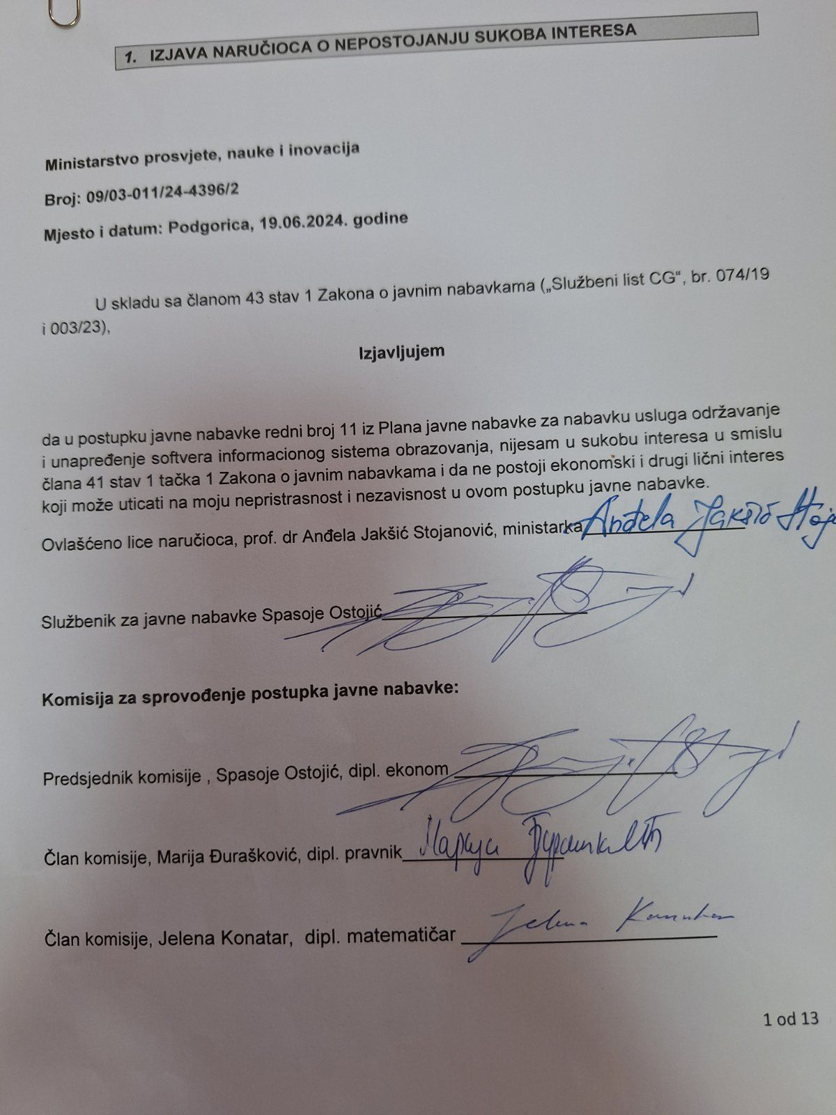

- UPUTSTVO O PRAVNOM SREDSTVU

Privredni subjekat može da izjavi žalbu protiv ove tenderske dokumentacije Komisiji za zaštitu prava najkasnije deset dana prije dana koji je određen za otvaranje ponuda.

Žalba se izjavljuje preko naručioca neposredno putem ESJN-a. Žalba koja nije podnesena na naprijed predviđeni način biće odbijena kao nedozvoljena.

Podnosilac žalbe je dužan da uz žalbu priloži dokaz o uplati naknade za vođenje postupka u iznosu od 1% od procijenjene vrijednosti javne nabavke, a najviše 20.000,00 eura, na žiro račun Komisije za zaštitu prava broj 530-20240-15 kod NLB Montenegro banke A.D.

Ukoliko je predmet nabavke podijeljen po partijama, a žalba se odnosi samo na određenu/e partiju/e, naknada se plaća u iznosu 1% od procijenjene vrijednosti javne nabavke te/tih partije/a.

Instrukcije za plaćanje naknade za vođenje postupka od strane žalilaca iz inostranstva nalaze se na internet stranici Komisije za zaštitu prava nabavki http://www.kontrola-nabavki.me/.“.

Podatke iz tačke 1. Poziv za nadmetanje naručilac neposredno UNOSI na ESJN elektronskim putem;
U slučaju podjele predmeta nabavke po partijama i zaključivanja okvirnog sporazuma, podaci o procijenjenoj vrijednosti dati su i u dodatnim infomacijama;
Podatke iz tačke 2. Tehnička specifikacija predmeta javne nabavke naručilac neposredno UNOSI na ESJN elektronskim putem;
Djelove tenderske dokumentacije iz tačke 3. - 16. naručilac sačinjava u formi word/PDF dokumenta i objavljuje unošenjem (attachment) dokumenta na ESJN;
Procijenjena vrijednost se iskazuje bez PDV-a uključujući i sve troškove, nagrade i moguća obnavljanja ugovora na osnovu okvirnog sporazuma.
Ukoliko je predviđeno zaključivanje okvirnog sporazuma, garancija ponude se dostavlja na iznos procijenjene vrijednosti predmeta javne nabavke za vrijeme trajanja okvirnog sporazuma

